Измельчители веток Greenmech ECO150TMP
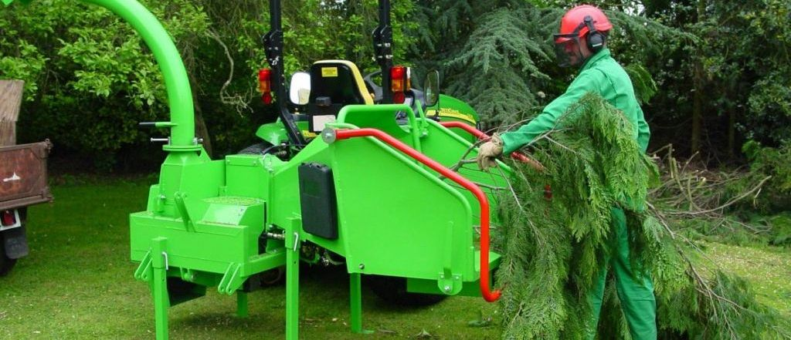 | Уважаемый клиент!  Благодарим Вас за интерес, проявленный к нашему оборудованию и представляем Вашему вниманию Британский Измельчитель GreenMech ECO150TMP.  Оборудование GreenMech известно во всем мире благодаря своему качеству, надежности и большому числу опций.
Применение высоких стандартов качества, стальных компонентов HARDOX гарантирует отличную производительность даже в самых тяжелых условиях.  Полноценная сервисная поддержка на базе собственного представительства компании в России, позволяет сделать работу оборудования GreenMech бесперебойной, высоко- производительной и минимизировать сроки поставки и обслуживания!  Видео измельчителей GreenMech в работе смотрите на официальном русскоязычном канале производителя в youtube: смотреть видео |  |  | Смотрите видео Green Mech в России  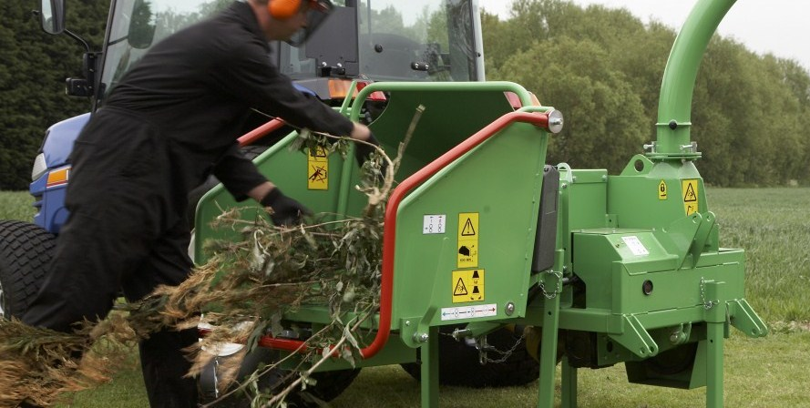
Стоимость измельчителя: уточняйте
Срок поставки: уточняйте
Базис поставки: г. Ярославль
Гарантия: 12 месяцев
 |  | 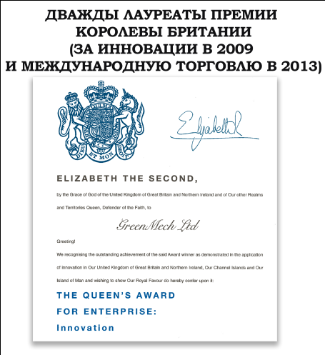 |  | 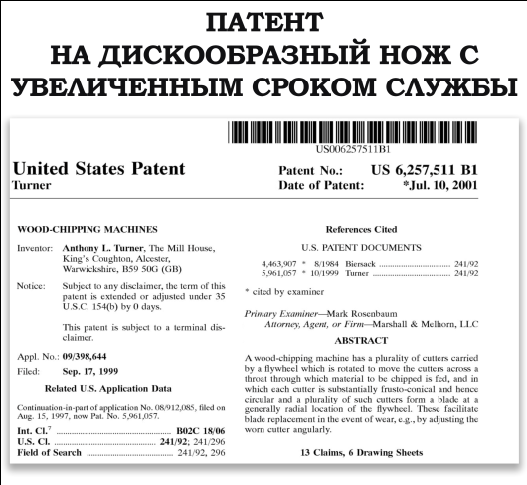

Измельчитель веток и сучьев
ECO150TMP
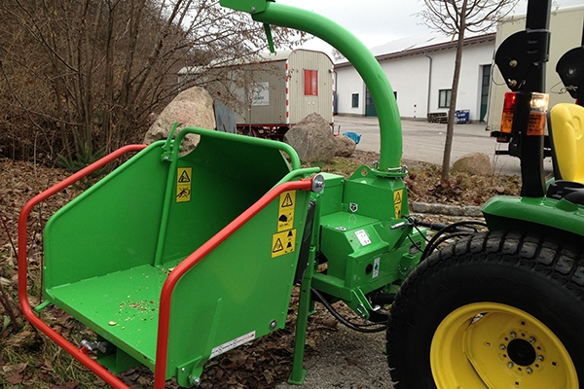 | 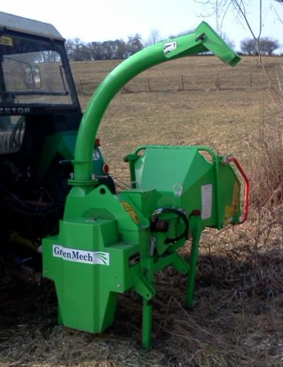 |  |  | 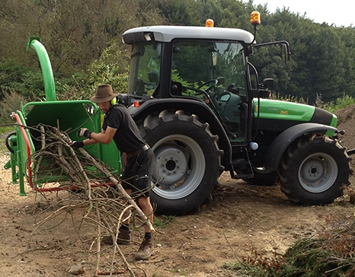
 |  |  | Широкое входное окно с горизонтальными вальцами, увеличивает затягивающее усилие
 | ECO150TMP
Толщина ветки | 150 мм
Привод | От ВОМ трактора
Мощность трактора | 25-85 л.с.
Счетчик моточасов | Есть
Тип измельчителя | Дисковый
Ножей | 2
Производительность, тн/час | 4.5
Гидравлический бак | 27 л
Система защиты | No stress
Размер входного желоба | 800мм x 700мм
Размер входного окна | 150мм x 150мм
Дальность вылета щепы | Регулируемая, 280˚
Длина | 1060 мм
Ширина | 1745 мм
Высота | 2220 мм
Вес | 710kg
Звуковое давление | 93 dB(A)
Гарантийный период | 3 года (от завода-производителя)

 |  | 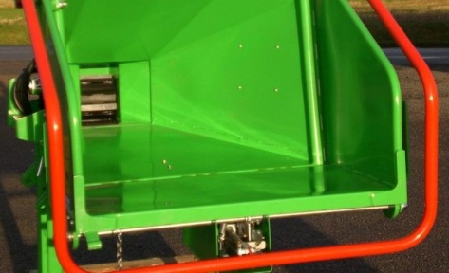

Мы подготовили для Вас дополнительную информацию по Измельчителям Green Mech:
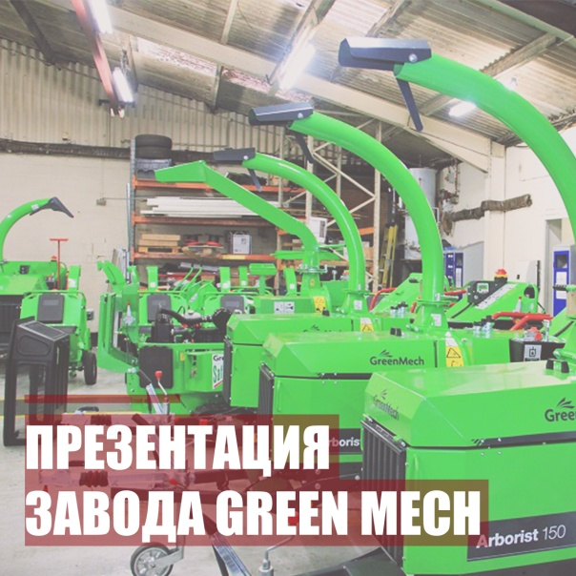 | 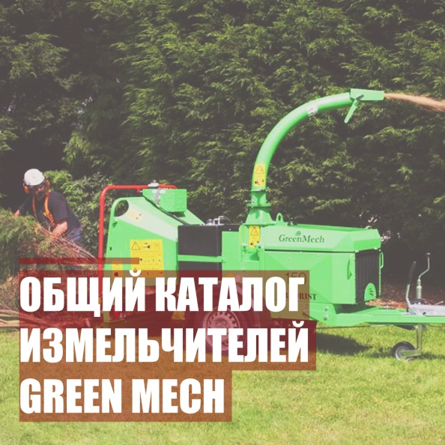
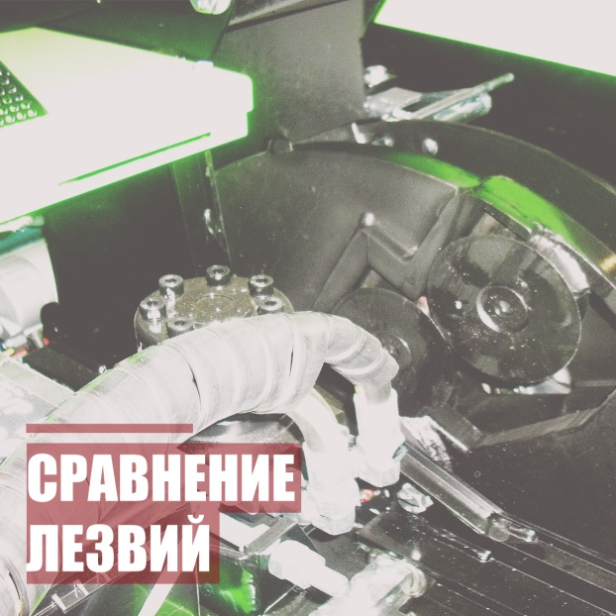 | 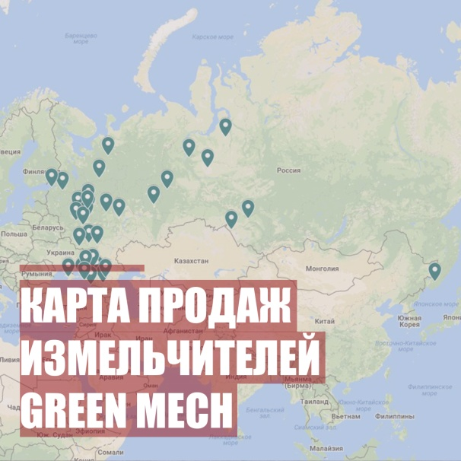
 | 